Directivas que pueden caer en el examen
- Fondo de pantalla
- Papelera de reciclaje
Para crear y comprobar la directiva de fondo de pantalla, debemos tener previamente el servicio Active Directory Domain Service, un dominio creado y usuarios (todo esto esta previamente explicado en los documentos anteriores)
Fondo de pantalla
Creación del archivo
Para elegir una imagen para establecer como fondo de pantalla en la directiva, podemos bien utilizar una imagen por carpetas compartidas, USB, crearlo directamente en el servidor, en cualquier caso, debemos asegurarnos que la directiva soporte el formato de la imagen, ha de ser JPEG/JPG

Después de tener el archivo lo metemos en una carpeta

Compartir el archivo en red:
Hacemos clic derecho sobre la carpeta que contiene el archivo y seleccionamos el apartado compartir
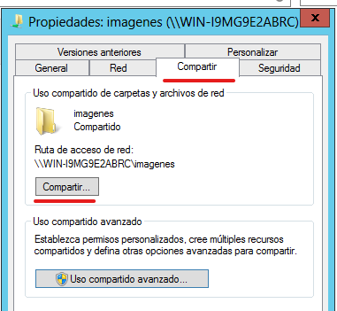

Seleccionamos los usuarios que tendrán acceso al directorio y su contenido y compartimos
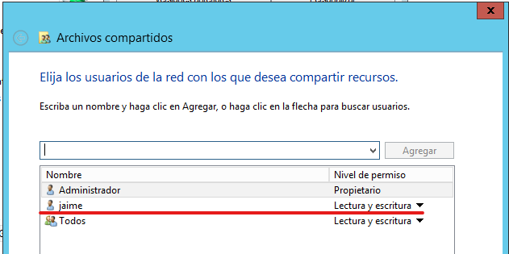
Esto compartirá el archivo en el dominio y nos generara una ruta en red, nos quedamos con la ruta que nos ha generado del directorio en la red.
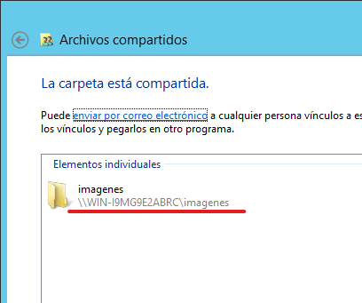

Creación de la directiva
Para crear la directica debemos ir al “Administrador de directivas de grupo”, seleccionar la unidad organizativa sobre la que queramos aplicar la directiva, en nuestro caso la que contiene los usuarios a los que queremos aplicársela, hacer clic derecho sobre ella y crear un nuevo GPO al cual vincularemos a la UD organizativa
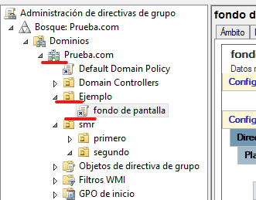
Después de crear el GPO, lo editaremos para crear dentro de el la directiva de “tapiz de escritorio” la cual se encuentra en la siguiente ruta:
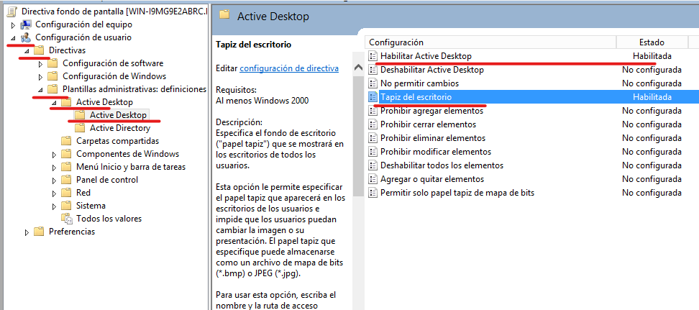

Dentro de “Active Desktop” deberemos habilitar active desktop y el tapiz de escritorio, dentro del tapiz de escritorio deberemos introducir la dirección de red de la carpeta que compartimos antes y completarla con la imagen dentro de ella y su extensión, rellenamos todo y aplicamos
(“ruta de red” + ”/” +imagen.”jpg”)
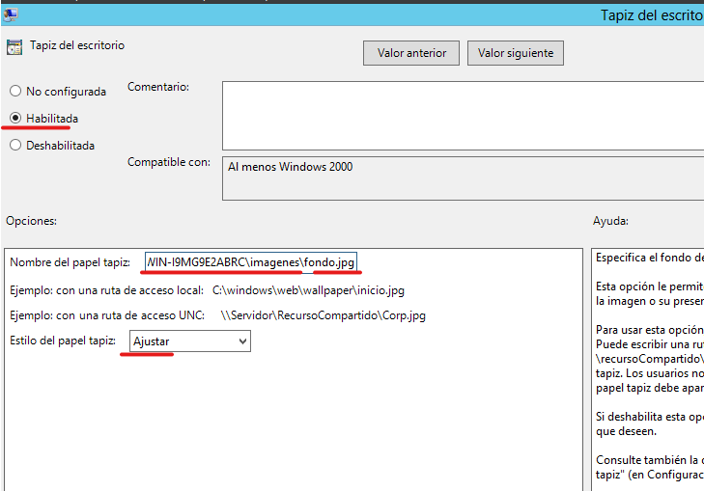
Después de crear y aplicar la directiva actualizamos en la terminal con el comando gpupdate/forcé

Papelera de reciclaje
De la misma forma que en la directiva anterior, deberemos crear el GPO en el “ administrador de directivas de grupo” y crearlo sobre la unidad organizativa sobre la que queramos crearlo.
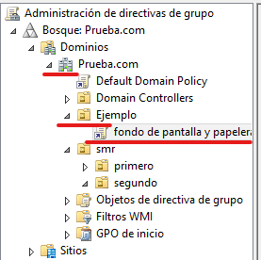
La directiva para ocultar la papelera esta en la siguiente ruta:
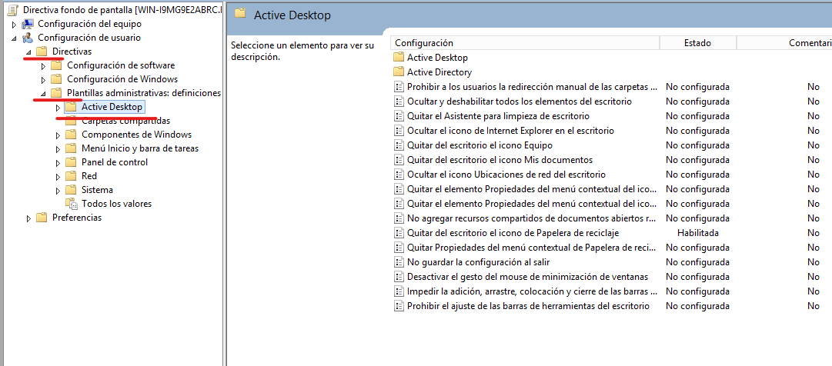
La habilitamos y listo, deberemos utilizar el comando gpupdate /forcé en la terminal del servidor y el cliente y reiniciar el cliente.

Comprobación
Para comprobar la directiva entramos al dominio con el cliente y el usuario o usuarios a los que les hemos aplicado la directiva. en caso de que no se aplique directamente, utilizamos el mismo comando de antes y reiniciamos.
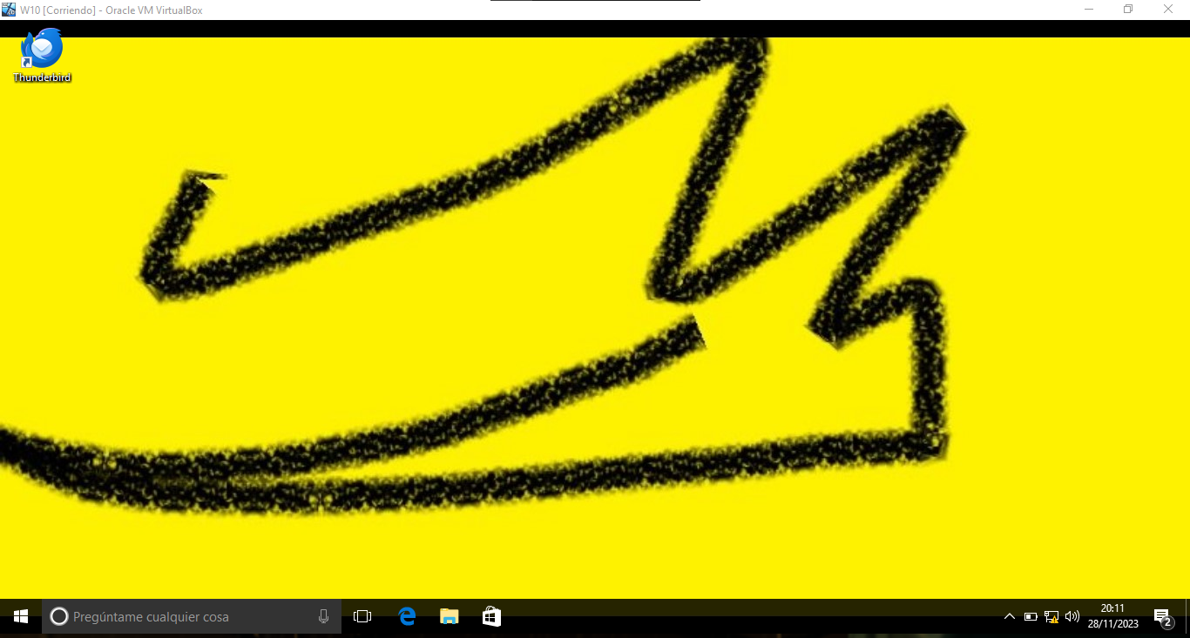

Posibles errores:
- No hemos compartido correctamente la carpeta que contiene la imagen

  - Para solucionarlo volvemos a compartir la capeta en red y nos aseguramos que el usuario tiene permisos de lectura y copiamos la ruta de red de la carpeta bien

- No hemos introducido bien la ruta de red de la carpeta

  - Debemos asegurarnos que hemos introducido la ruta de red del archivo y no la normal, la de red en vez de especificar la unidad, empieza por el servidor\carpeta\imagen.jpg

  - Además, debemos asegurarnos que introducimos la ruta completa incluyendo la imagen

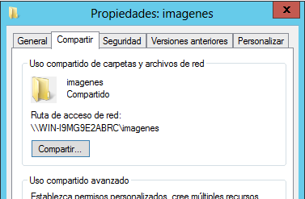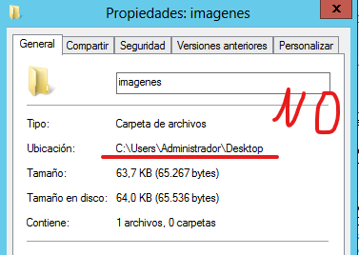
- Hemos introducido una imagen incompatible,

  - Debemos asegurarnos que es un jpg o jpeg (preferiblemente jpg)

Ruta correcta
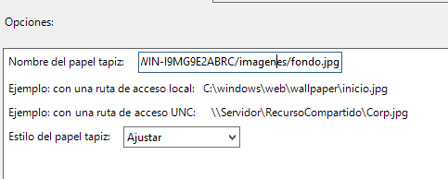
Comprobar que las directivas están habilitadas

